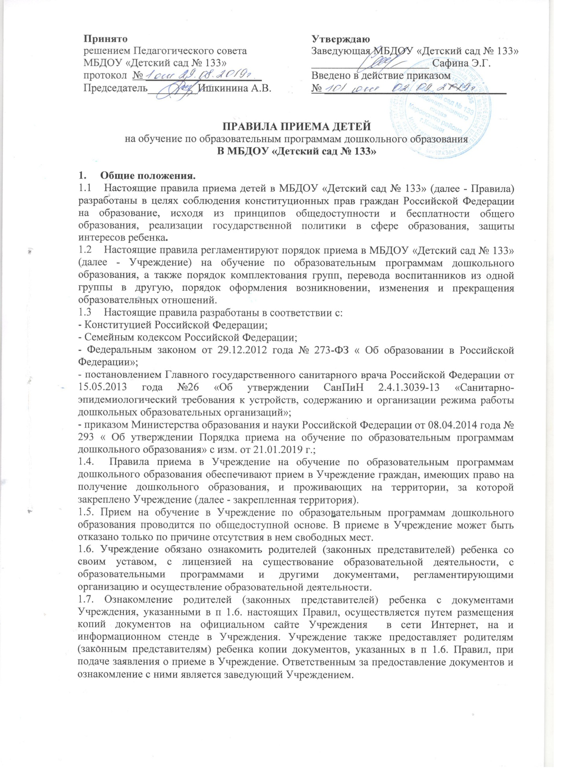

2. Прием детей, впервые поступивших в Учреждение.
2.1. Прием детей в Учреждение осуществляется по личному заявлению родителя (законного представителя) ребенка при предъявлении оригинала документа, удостоверяющего личность родителя (законного представителя), либо оригинала документа, удостоверяющего личность иностранного гражданина и лица без гражданства в Российской Федерации в соответствии со статьей 10 Федерального закона от 25 июля 2002 г. № 115-ФЗ „О правовом положении иностранных граждан в Российской Федерации“ (Собрание законодательства Российской Федерации, 2002, № 30, ст. 3032).
2.2. Основанием для приема заявления родителей (законных представителей) ребенка в Учреждение, является протокол Комиссии по комплектованию образовательных учреждений, реализующих основную общеобразовательную программу дошкольного образования Исполнительного комитета Авивстроительного и Ново-Савиновского муниципального района Республики Татарстан (далее-Комиссия по комплектованию), а также присвоение в автоматизированной информационной системе « Электронный детский сад» (далее – Система) заявление родителя (законного представителя) о постановке на учет статуса « Направлен в ДОУ».
2.3. Учреждение осуществляет прием заявления родителей (законных представителей) ребенка в форме документа на бумажном носителе.
2.4. В заявление родителями (законными представителями) ребенка указываются следующие сведения:
a) фамилия, имя, отчество, (последнее- при наличии) ребенка;
б) дата и место рождения ребёнка;
в) фамилия, имя, отчество (последнее при наличии) родителей (законных представителей) ребенка;
г) адрес места жительства ребенка, его родителей (законных представителей);
д) контактные телефоны родителей (законных представителей) ребенка.
е) о выборе языка образования, родного языка из числа языков народов Российской Федерации, в том числе русского языка как родного языка.
2.5. Родители (законные представители) детей заполняют соответствующий бланк (шаблон) заявления, размещенный на официальном сайте Учреждения в сети Интернет на информационном стенде Учреждения.
2.6. Для зачисления ребенка в Учреждение родители (законные представители) детей, проживающих на закрепленной территории, дополнительно предъявляют следующие документы:
- оригинал свидетельства о рождении ребенка или документ, подтверждающий родство заявителя (или законность прав представления ребенка);
- свидетельство о регистрации ребенка по месту жительства или по месту пребывания на закрепленной территории или документ, содержащий сведения о регистрации ребенка по месту жительства или по месту пребывания на закреплённой территории;
- медицинское заключение.
2.7. Родители (законные представители) детей, являющихся иностранными гражданами или лицами без гражданства, предъявляют следующие документы:
- свидетельство о рождении ребенка;
- документы, подтверждающий родство заявителя (или законность представления прав ребенка);
- документ, подтверждающий право заявителя на пребывание в Российской Федерации;
- медицинское заключение.
2.8. Иностранные граждане и лица без гражданства все документы предоставляют на русском языке или вместе с заверенным в установленном порядке переводом на русский язык.
2.9. Родители (законные представители) детей имеют право по своему усмотрению представлять другие документы.
2.10. Требования предоставления других документов в качестве основания для приема детей в Учреждение не допускается.
2.11. Факт ознакомления родителей (законных представителей) ребенка с документами, указанными в п 1.7. Правил, фиксируется в заявлении о приеме и заверяется личной подписью родителей (законных представителей) ребенка.
2.12. Подписью родителей законных представителей) ребенка фиксируется также согласие на обработку их персональных данных и персональных данных ребенка в порядке, установленном законодательством Российской Федерации (путем заполнения соответствующего заявления).
2.13. Заявление и документы для зачисления в Учреждение должны быть представлены родителями (законными представителями) детей в срок до 30 календарных дней после присвоения заявлению о постановке на учет в Системе статуса «Направлен в ДОУ».
2.14. После представления в Учреждение заявления и всех необходимых документов Учреждение заключает договор об образовании по образовательным программам дошкольного образования с родителями (законными представителями) ребенка. Договор оформляется в письменной форме в двух экземплярах, один из которых хранится в личном деле воспитанника в Учреждение, другой – у родителей (законных представителей) воспитанника.
2.15. Основанием возникновения образовательных отношений является приказ о зачислении ребенка в Учреждение. Приказ о зачислении в Учреждение издает заведующий Учреждением в срок не позднее 3 рабочих дней после заключения договора.
2.16. Приказ в трехдневный срок после издания размещается на информационном стенде Учреждения. На официальном сайте Учреждения в сети Интернет размещаются реквизиты приказа, т. е. наименование вида документа (краткое содержание), дата документа, регистрационный номер документа, наименование возрастной группы, число детей, зачисленных в указанную возрастную группу. Приказ о зачислении ребенка в Учреждение размещается на официальном сайте Учреждения в сети Интернет и на информационном стенде Учреждения в течение 3 дней со дня его издания. Где находится 10 дней.
2.17. Права и обязанности воспитанника, его родителей (законных представителей) предусмотренные законодательством об образовании и локальными нормативными актами Учреждения, возникают у лица, принятого на обучение, с даты, указанной в приказе о приеме лица на обучение в Учреждение.
2.18. На каждого ребенка, зачисленного в Учреждение, заводится личное дело, в котором хранятся копии предъявляемых при приеме документов.
2.19. Сведения о воспитанниках, зачисленных в Учреждение, вносятся в Книгу учета движения детей, которая предназначена для регистрации сведений о детях и контроля за движением контингента детей в Учреждение. Книга учета движения детей нумеруется постранично, прошнуровывается, скрепляется подписью заведующей и печатью Учреждения.

3. Прием детей в порядке перевода из другой образовательной организации.
3.1. Прием в Учреждение детей, ранее посещавших другие дошкольные образовательные организации, осуществляется в соответствии с требованиями, установленными разделом 2 настоящих Правил.
3.2. В случае если ребенок не посещал дошкольную образовательную организацию менее 5 дней, родителями (законными представителями) предъявляется медицинская карта ребенка (выданная дошкольной образовательной организацией, которую ребенок посещал ранее).
3.3. В случае если ребенок не посещал дошкольную образовательную организацию 5 дней (за исключением выходных и праздничных дней), родителями (законными представителями) предъявляется медицинская справка о состоянии здоровья.

4. Основания для отказа в зачислении воспитанника в Учреждение.
4.1. Родителям (законным представителям) ребенка может быть отказано в приеме ребенка в Учреждение в случае, если:
- в Системе отсутствует информация о направлении ребенка в Учреждение;
- родители (законные представители) не представили необходимые для приема документы согласно п 2.7-2.9 настоящих Правил;
- имеются медицинские противопоказания к посещению ребенком Учреждения (о чем имеется соответствующее медицинское заключение);
- родители (законные представители) обратились в Учреждение по истечении срока 30 дней после присвоения заявлению о постановке на учет в Системе статуса «Направлен в ДОУ».
4.2. В случаях, указанных в п 3.1. настоящих Правил, заведующая Учреждения визирует отказ в приеме на заявлении родителей (законных представители) ребенка для дальнейшего решения вопроса об устройстве ребенка другую дошкольную образовательную организацию путем обращения в орган местного самоуправления, осуществляющий управление с сфере образования.

5. Порядок перевода воспитанников из одной возрастной группы в другую.
5.1. Перевод воспитанников из одной возрастной группы в другую осуществляет заведующий Учреждением на основании приказа.
5.2. Воспитанники Учреждения переводятся из одной возрастной группы в другую в следующих случаях:
- ежегодно в сентябре месяце при массовом переводе из одной группы в другую, в связи с достижением соответствующего возраста для перевода;
- по заявлению родителей (законных представителей), при наличии свободных мест в желаемой группе, с учетом возраста ребенка.
5.3. Временное объединение детей различного возраста в одной группе осуществляется при необходимости в случаях сокращения количества детей в группе (карантин, летний период, период ремонтных работ) и не является переводом из одной возрастной группы в другую.

6. Порядок взаимодействия Учреждения с Комиссией по комплектованию по вопросам комплектования контингента воспитанников.
6.1. В целях комплектования Учреждения воспитанниками на очередной учебный год до 15 мая текущего года Учреждение предоставляет на Комиссию по комплектованию информацию о количестве свободных мест в группах, в соответствии с каждой возрастной категорией воспитанников в очередном учебном году.
6.2. Заведующий Учреждением в течение 1 рабочего дня с момента обращения родителей (законных представителей) с заявлением о зачислении в Учреждение присваивает заявлению в Системе статус «Зачислен в ДОУ».
6.3. В случае неявки родителей (законных представителей) в Учреждение в срок до 30 дней после присвоения заявления в Системе статуса « Направлен в ДОУ», заведующий Учреждением уведомляет Комиссию по комплектованию о воспитанниках, не поступивших в Учреждение для зачисления.
6.4. В целях доукомплектования Учреждения воспитанниками в текущем учебном году при наличии (появлении) свободных мест в Учреждении проводятся следующие мероприятия:
- до 20 числа каждого месяца Учреждение уведомляет Комиссию по комплектованию об изменениях в структуре мест в группах, о зачислении и выбытии воспитанников, наличии свободных мест в соответствии с каждой категорией воспитанников;
- Учреждение уведомляет комиссию по комплектованию о зачислении воспитанника в Учреждение, предоставляя выписку из приказа о зачислении воспитанника и о воспитанниках, не явившихся в Учреждение в установленные сроки.

7. Прием на обучение по дополнительным образовательным программам.
7.1. На обучение по дополнительным общеразвивающим программам, реализуемым в Учреждение в соответствии с лицензий, принимаются воспитанники Учреждения на основании свободного выбора родителей (законных представителей) ребенка.
7.2. Прием воспитанников на обучение дополнительным общеразвивающим программам осуществляется на основании заявления их родителей (законных представителей).
7.3. В заявлении родителей (законных представителей) указываются следующие сведения:
- фамилия, имя, отчество (последнее - при наличии) ребенка;
- дата и место рождения ребенка;
- группа, которую ребенок посещает;
- фамилия, имя, отчество (последнее – при наличии) родителей (законных представителей) ребенка;
- адрес места жительства ребенка, его родителей (законных представителей);
- контактные телефоны родителей (законных представителей) ребенка;
- дополнительная общеразвивающая программа, по которой планируется обучаться.
7.4. При подаче заявления о приеме на обучение детей, не посещающих Учреждение, по дополнительным общеразвивающим программам спортивной и хореографической направленности, дополнительно представляется медицинское заключение о состоянии здоровья ребенка.
7.5. Учреждение знакомит родителей (законных представителей) воспитанника с образовательной программой (образовательными программами) дополнительного образования на общем родительском собрании и на информационном стенде Учреждения.
7.6. После подачи заявления о приеме на обучение по дополнительным общеразвивающим программам за счет средств бюджета между Учреждением и родителями (законными представителями) воспитанника заключается договор, в котором указываются основные характеристики образования (вид, уровень и (или) направленность образовательной программы, форма обучения, срок освоения образовательной программы (продолжительность обучения)). Дополнительное соглашение к договору оформляется в письменной форме в двух экземплярах, один и которых хранится в личном деле воспитанника, другой - у родителей (законных представителей) воспитанника.
7.7. После подачи заявления о приеме на обучение по дополнительным общеразвивающим программам на платной основе между Учреждением и родителями заключается (законными представителями) воспитанника заключается договор об указании платных дополнительных образовательных услуг. Порядок заключение договора регламентируется Положением о платных дополнительных образовательных услуг в Учреждение.
7.8. Прием на обучение по дополнительным общеразвивающим программам осуществляется в течение всего учебного года.
7.9. Зачисление воспитанника на обучение по дополнительным общеразвивающим программам оформляется приказом заведующего Учреждением в течение 3 рабочих дней после подачи документов.

8.Изменение образовательных отношений
8.1. Образовательное отношение изменяются в случае изменения условий получения воспитанником образования по основной образовательной программе дошкольного образования, повлекшего за собой изменение взаимных прав и обязанностей воспитанника, родителей (законных представителей) воспитанника и Учреждения.
Образовательные отношения изменяются по инициативе родителей (законных представителей) воспитанника в следующих случаях:
8.2.1. при переводе воспитанника в группу логопедической направленности;
8.2.2. при переводе воспитанника на обучение с одной дополнительной общеразвивающей программы на другую;
8.2.3.при прекращении освоения ребенком дополнительной общеразвивающей программы;
8.2.4. При расторжении договора об оказании платных общеобразовательных услуг.
8.3. Изменение образовательных отношений изменяется на основании заявлений родителей (законных представителей) воспитанника.
8.4. Основанием для изменения образовательных отношений в случаях, указанных в пп. 8.2.1 и 8.2.2 настоящих Правил, является приказ заведующего Учреждением, изданный им на основании внесения соответствующих изменений в договор об образовании, заключенный между Учреждением и родителями (законными представителями) ребенка путем заключения дополнительного соглашения.
8.5. Основанием для изменения образовательных отношений в случае, указанном в пп. 8.2.3 настоящих Правил, является приказ заведующего Учреждением, изданный им на основании внесения соответствующих изменений в договор об образовании, заключенный между Учреждением и родителями (законными представителями) ребенка, путем расторжения ранее заключенного дополнительного соглашения, при приеме ребенка на обучение по дополнительным общеразвивающим программам.
8.6. Основанием для изменения образовательных отношений в случае, указанном в пп. 8.2.4 настоящих Правил, является приказ заведующего Учреждением, изданным им на основании расторжения ранее заключенного договора при приеме ребенка на обучение по дополнительным общеразвивающим программа на платной основе.
8.7. Образовательные отношения изменяются по инициативе Учреждения в следующих случаях:
8.7.1. при прекращении реализации в Учреждение дополнительной общеразвивающей программы (программ);
8.7.2. при расторжении договора об оказании платных образовательных услуг.
8.8. Основанием для изменения образовательных отношений в случае, указанном в п.8.7.1. настоящих правил, является приказ заведующего Учреждением, изданный им на основании внесения соответствующих изменений в договор об образовании, заключенный между Учреждением и родителями (законными представителями) ребенка путем расторжения ранее заключенного дополнительного соглашения при приеме ребенка на обучение по дополнительным общеразвивающим программам.
8.9. Основанием для изменения образовательных отношений в случае, указанном в п.п.8.7.2. настоящих Правил, является приказ заведующего Учреждением, изданный им на основании расторжения ранее заключенного договора при приеме ребенка на обучение по дополнительным общеразвивающим программам на платной основе.
8.10. Права и обязанности воспитанника, предусмотренные законодательством об образовании и локальными нормативными актами Учреждения, изменяются с даты издания приказа или с иной указанной в нем даты.

9. Прекращение образовательных отношений
9.1. Образовательные отношения прекращаются в связи с отчислением обучающегося из Учреждения:
- в связи с получением образования (завершением обучения по основной образовательной программе дошкольного образования и поступления воспитанника в образовательную организацию для получения начального общего образования);
- досрочно.
9.2. Образовательные отношения прекращаются досрочно по инициативе родителей (законных представителей) воспитанника:
- в случае перевода воспитанника для продолжения обучения по образовательной программе дошкольного образования в другую организацию, осуществляющую образовательную деятельность;
- в случае выбора родителями (законными представителями) воспитанника (до завершения освоения им образовательной программы дошкольного образования) иной формы получения образования и формы обучения (получения детьми дошкольного образования вне образовательной организации в форме семейного образования).
9.3. В случаях, указанных в п.9.2. настоящих Правил, отчисление воспитанника осуществляется на основание заявления родителя (законного представителя) воспитанника.
9.4. Основанием для прекращения образовательных отношений является приказ заведующего Учреждением об отчислении воспитанника из Учреждения, изданным им на основании расторжения ранее заключенного договора при приеме ребенка в Учреждение.
9.5. Если с родителями (законными представителями) воспитанника заключен договор об оказании платных образовательных услуг, при досрочном прекращении образовательных отношений такой договор расторгается на основании приказа заведующего Учреждением об отчислении воспитанника из Учреждения.
9.6. Досрочное прекращение образовательных отношений по инициативе родителей (законных представителях) воспитанника не влечет за собой возникновение каких-либо дополнительных, в том числе материальных, обязательств родителей (законных представителей) ребенка перед Учреждением.
9.7. Образовательные отношения прекращаются по обстоятельствам, не зависящим от воли учащегося или родителей (законных представителей) воспитанника и Учреждения, в том числе в случае ликвидации Учреждения.
9.8. Права и обязанности воспитанника, родителей (законных представителей) воспитанника, предусмотренные законодательством об образовании и локальными нормативными актами Учреждения, прекращаются с даты его отчисления из Учреждения.

Согласовано
Родительским комитетом
МБДОУ «Детский сад № 133»
протокол ___________________________

Председатель _______________________



